MANUAL PARA ACTUALIZAR CACHÉ
Por favor sigamos los siguientes pasos:
En explorador Chrome:
1) En la esquina derecha: escoja los tres puntos
2) De click en historial - historial
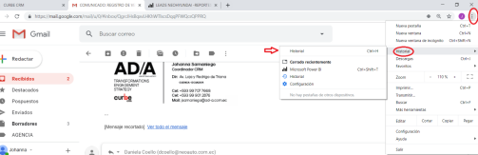
3) Dar click en eliminar datos de navegación
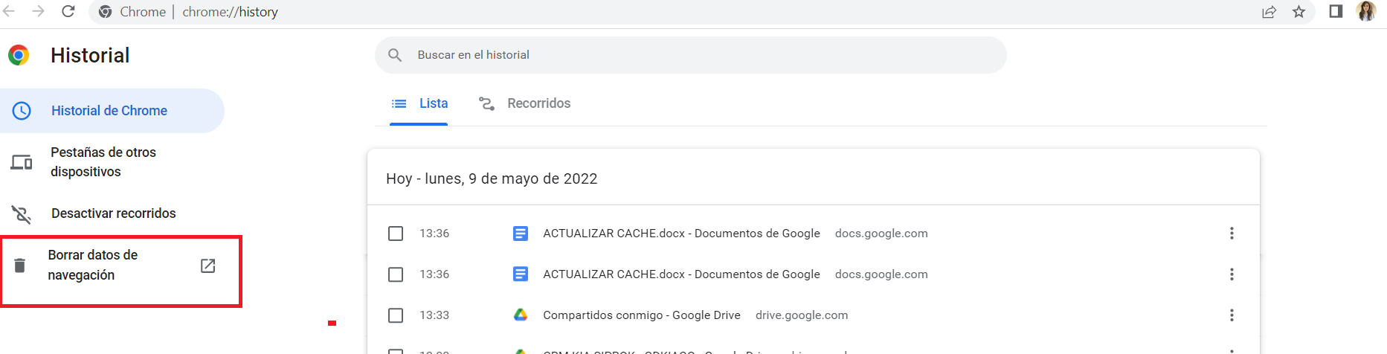
4) Escoger configuración avanzada
Intervalo de tiempo, 7 días
Los 4 primeros seleccionados
Borrar datos
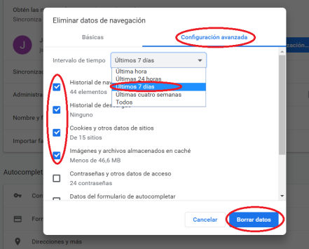5) INGRESAR A LA PÁGINA DEL CRMCURBE

